

UNIVERSIDAD JUÁREZ AUTÓNOMA DE TABASCO
División Académica de Ciencias Económico-Administrativas
Licenciatura en mercadotecnia
Proyecto Final de Mercadotecnia de servicios
5 KLM
Elaborado por:
Equipo 6
Thayli Paulina Leon Magaña
Ximena Maldonado De La Cruz
Ashley Kyneshi Osorio Chablé
Fátima Ovando Priego
Montserrat Guadalupe Sánchez Carrera

Mercadotecnia de servicios

Dra. Minerva Camacho Javier

Villahermosa, Tabasco a 15 de noviembre de 2025

Índice

Introducción 2
Brief y Mapa de actores 3
Integrantes: 3
Cronograma sugerido 5
Mapa de actores 5
Customer Journey Map 7
Hallazgos de campo clave 11
Insight 17
Matriz 7 Ps 20
Blueprint 26
MVP 29
Reporte inicial de pruebas 33
Instrumentos aplicados y base de datos 38
Conclusión 57
Referencias 58
ANEXOS 59

Introducción
Este proyecto tiene como propósito analizar y proponer mejoras para la experiencia de servicio del restaurante El Tungar, ubicado en Villahermosa, Tabasco, la cual es reconocido por su comida casera auténtica y ambiente familiar, El Tungar busca consolidarse como el lugar favorito de la comunidad, destacando por su rapidez en el servicio, platillos frescos y atención cálida, por lo cual a lo largo del trabajo, se examinan las fortalezas del restaurante y las áreas de oportunidad, poniendo especial énfasis en la organización interna, la atención al cliente y la gestión de pedidos. Mediante herramientas como el mapa de actores, el Customer Journey Map y el análisis de resultados de campo, se identifican retos como la lentitud en horas pico y la rigidez en los roles del personal. Por ello, se plantean soluciones prácticas basadas en la flexibilidad de funciones, la capacitación cruzada y la mejora en la comunicación dentro del equipo, de igual manera se abordan estrategias de segmentación, posicionamiento y la implementación de un MVP para validar propuestas de valor, con el objetivo de optimizar la operación, fortalecer la relación con los clientes y mantener el ambiente cálido que caracteriza al restaurante. A través de entrevistas, observaciones y análisis internos, este proyecto ofrece un recorrido integral por los hallazgos y las propuestas diseñadas para que El Tungar continúe creciendo y brindando un servicio de calidad reconocido y valorado por su comunidad.

Brief y Mapa de actores
El brief nos ayuda a entender la información básica y los objetivos del restaurante, mientras que el mapa de actores nos permite identificar a todas las personas y grupos de proveedores y encargados que influyen o se relacionan con la empresa. Consideramos que este análisis es importante ya que nos permite conocer mejor el entorno del restaurante y cómo interactúan en ellos, el cual nos ayudara a la realización de nuestro proyecto que trabajaremos durante este semestre (Kotler & Armstrong, 2017).
  - Tabla 1
  - Brief “El Tungar”
El tungar
Villahermosa, Tabasco
Misión: Ofrecer comida casera con sabor auténtico y un ambiente familiar donde todos se sientan bienvenidos y cómodos.  Visión: Ser el restaurante favorito de la comunidad, reconocido por su servicio rápido y cálido, platillos frescos y sabor casero en un ambiente familiar. | Integrantes:  Propietario: Daniel Ivan Ruiz Isidro  Encargado De Limpieza: Ana Guzman  Capitan De Meseros: Fabrizio Ruíz  Encargado De Cocina: Bartolo Dominguez

Área de mejora
Actualmente los roles están muy definidos y rígidos, lo que limita la colaboración entre compañeros.
Ejemplo: si la persona encargada de los cócteles recibe muchos pedidos, se retrasa porque nadie más puede ayudar, mientras otros colaboradores permanecen inactivos.
Esto provoca:
• Retrasos en los pedidos
• Ineficiencia operativa
• Mala experiencia para el cliente (esperas largas y percepción de desorganización).

Estrategia Sugerida  - Flexibilidad de roles  - Apoyo mutuo  - Capacitaciones cruzadas  - Prueba piloto  - Feedback | Herramientas- recursos  - Realizar una guía rápida para saber las funciones básicas de cada área  - Checklists operativos (para asegurar que cada turno esté organizado y todos sepan qué hacer).  - Tablero de comunicación (físico o digital con asignaciones del día).  - Simulación piloto (un día de prueba con roles rotativos antes de implementarlo de lleno).
Nota: Tabla elaborada por el equipo

Cronograma sugerido
  - Tabla 2
  - Cronograma sugerido para “El Tungar”
Actividad | Integrantes | Duración
Capacitación cruzada | Todos los integrantes | 2 semanas
Prueba piloto con roles flexibles | Todo el equipo | 2 semanas
Feedback y ajustes finales | Propietario | 3 semanas
Nota: Tabla elaborada por el equipo

Mapa de actores
Un mapa de actores es una herramienta que identifica y organiza a las personas o grupos que influyen o se ven afectados por un proyecto, mostrando sus niveles de poder, interés e importancia para facilitar la toma de decisiones (Freeman, 1984).

  - Mapa de actores “El Tungar”
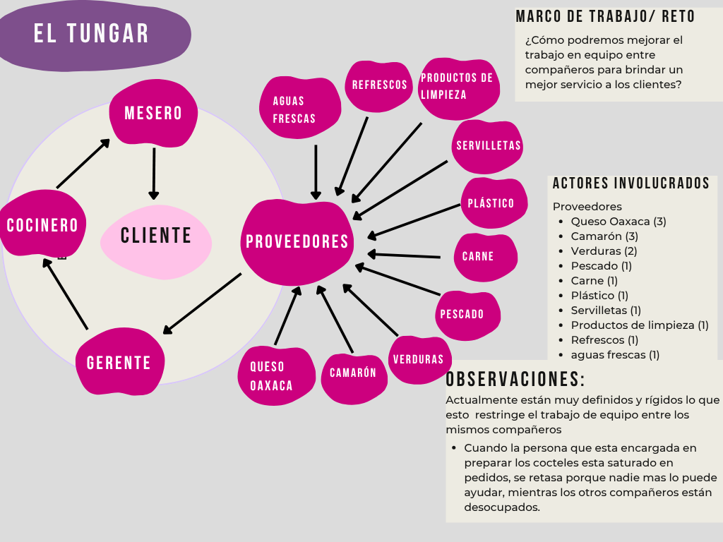

Customer Journey Map
Un Customer Journey Map es una herramienta que visualiza las etapas, emociones y puntos de contacto que vive un cliente desde que conoce una marca hasta después de comprar, con el fin de mejorar su experiencia y la relación con la empresa (Kotler, Kartajaya & Setiawan, 2017)
A continuación, presentamos
  - 7 Customer Journey Map
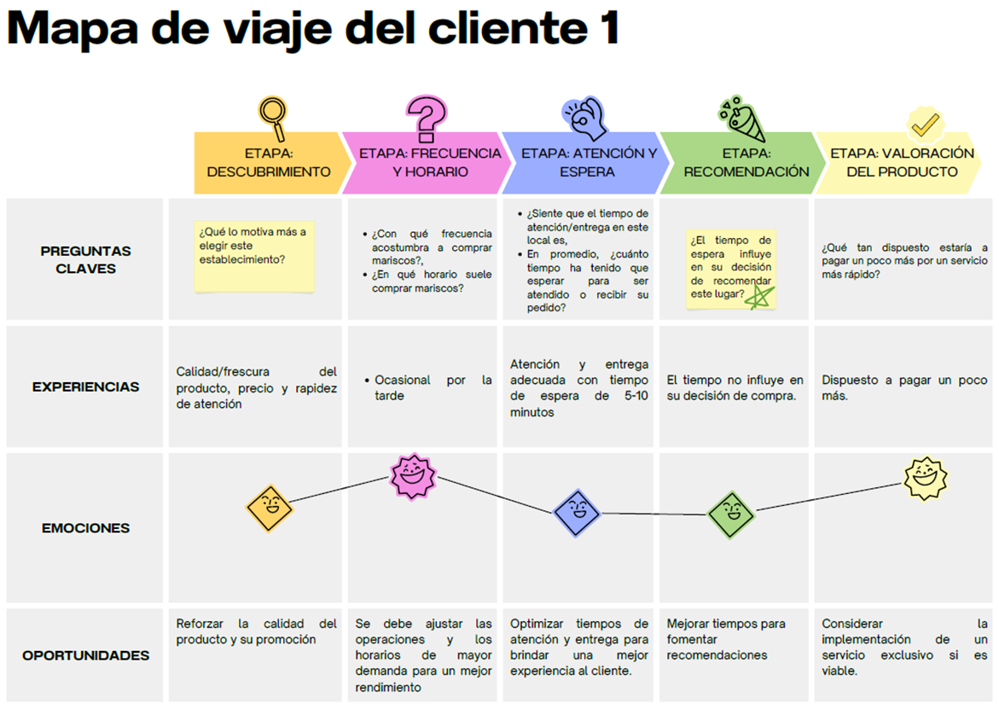

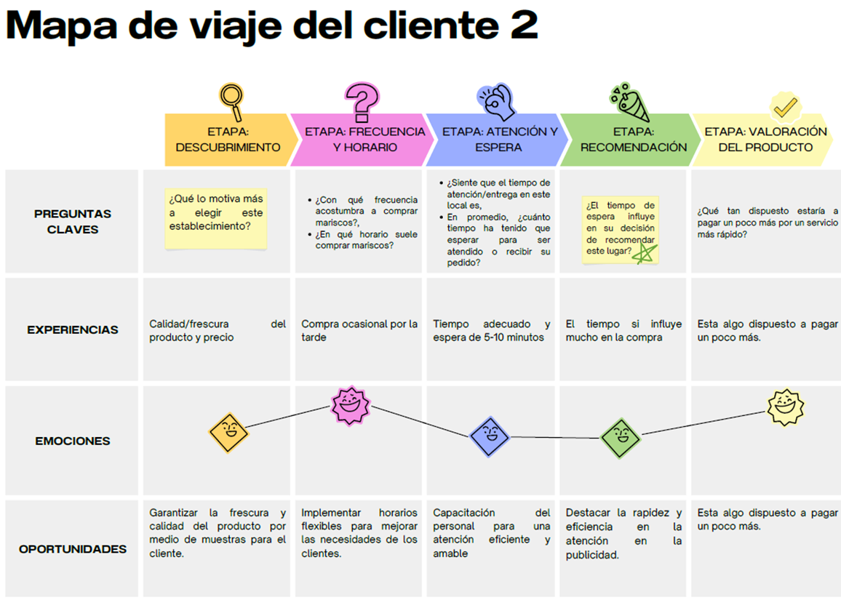
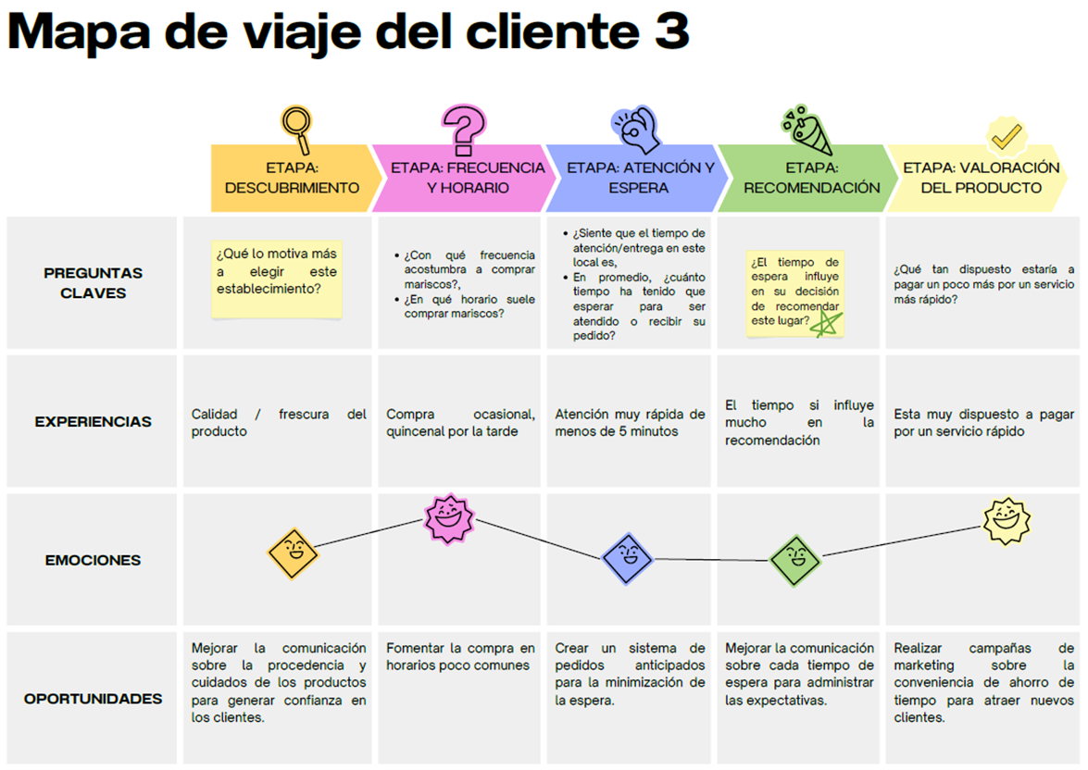

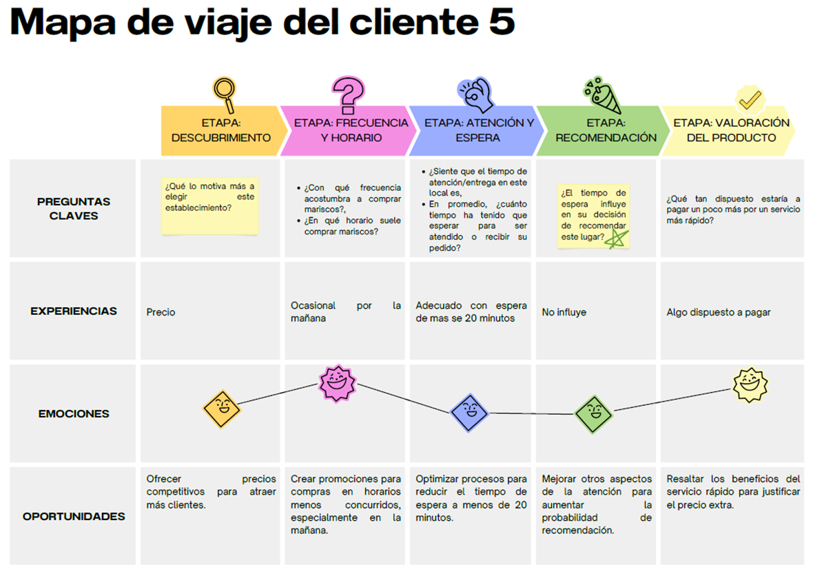
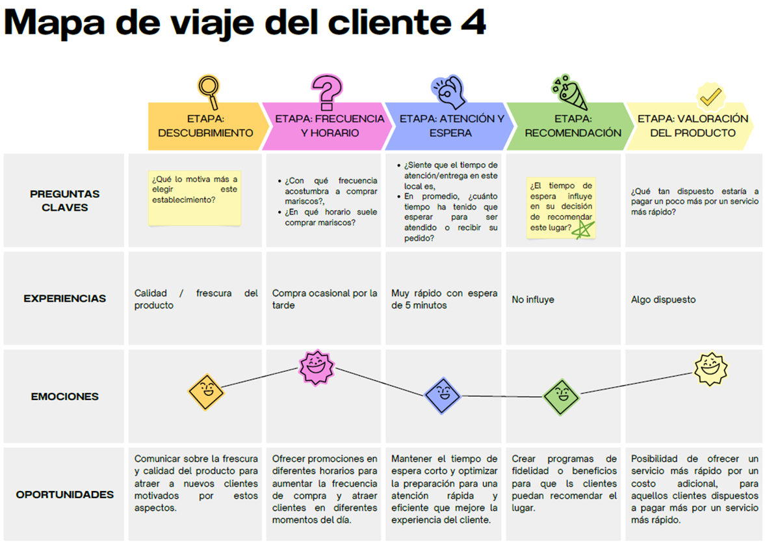

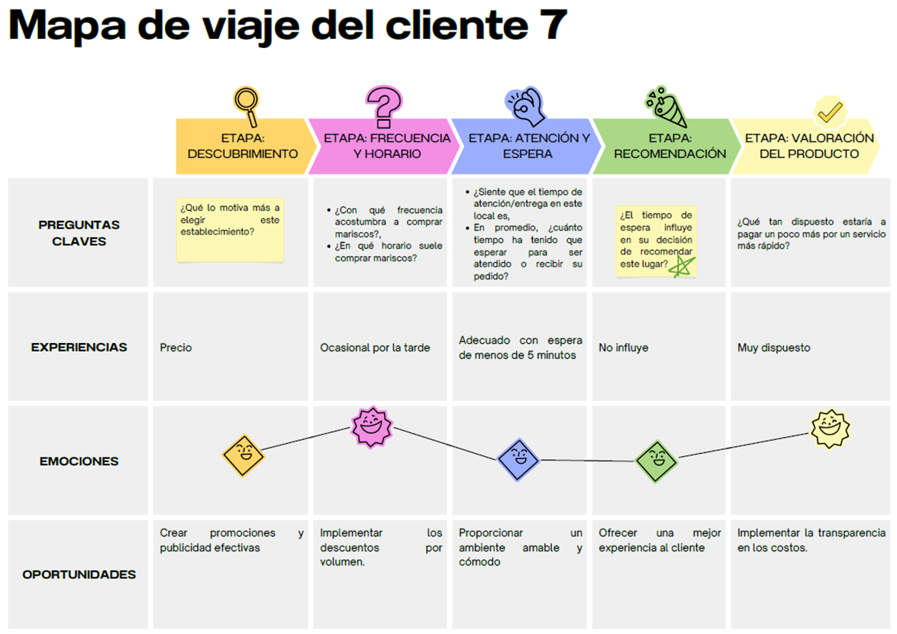

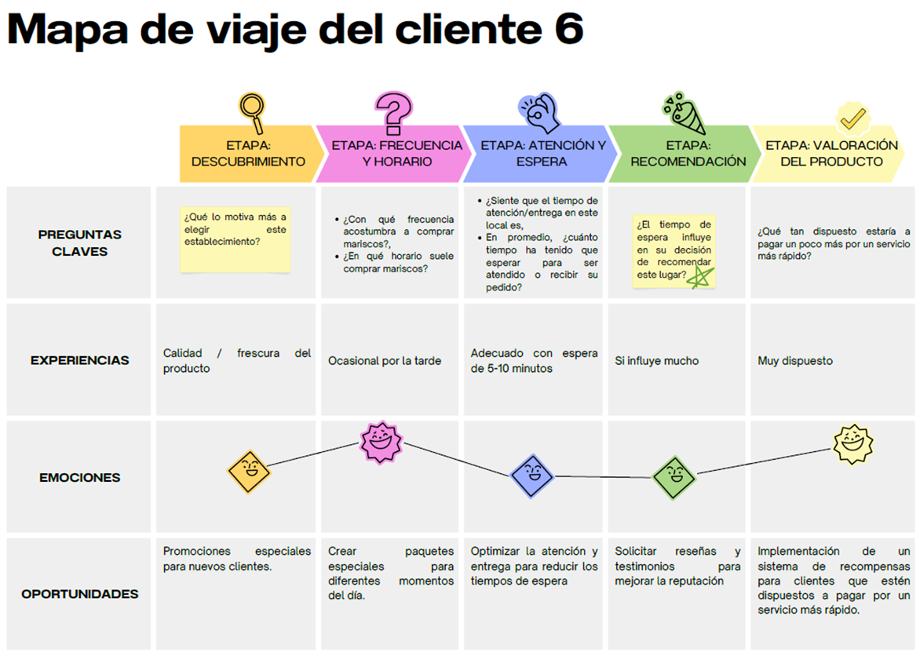

Hallazgos de campo clave
- Descubrimiento
Con el análisis de descubrimiento se demostró que la mayoría de los clientes consideran que la motivación para elegir el establecimiento es la calidad y frescura del producto, de igual manera consideran el precio y la rapidez de atención, en el cual consideramos que es un punto clave para crear nuevas oportunidades como crear promociones especiales para los nuevos clientes, también es importante mejorar la comunicación sobre la procedencia y cuidados de los productos para generar confianza en los clientes.
- Frecuencia y horario
El análisis planteado en el establecimiento “El Tungar” muestra que la información tiene un patrón muy marcado respecto la frecuencia de compra debido a que los clientes suelen realizar compras ocasionalmente, lo que nos ayudó a considerar que el producto y el servicio presentado no es de consumo diario sino más bien esporádico.
El horario de consumo más señalado es en la tarde debido al horario manejado por el establecimiento. Esto permite tener en cuenta la planeación operativa que puede implementarse para mejorar la experiencia y servicio al cliente
Las oportunidades que se presentan son ajustar las operaciones y el personal a los horarios de mayor demanda y por otro lado poder incentivar a los clientes con promociones según la frecuencia de compra con programas de fidelización.
- Atención y espera
Días no recurrentes por clientes suelen esperar entre 5 a 10 minutos por sus platillos, sin embargo, los días en los que los clientes visitan en lugar con más frecuencia desafortunadamente hacen esperar de 30 a 45 minutos, en cuánto a bebidas se trata de brindar un servicio más ágil y eficaz.
- Recomendaciones
Los resultados de las encuestas muestran que los clientes valoran principalmente la frescura, calidad del producto y precios accesibles, pero también resaltan la importancia de mejorar la rapidez en la atención y ajustar los horarios a la demanda. Por ello, se recomienda poner especial atención a la calidad de los productos, optimizar los tiempos de espera para mantenerlos por debajo de los 10 minutos, y ofrecer promociones en horarios menos concurridos. Además, se sugiere capacitar al personal en atención al cliente. Con estas acciones, El Tungar podrá elevar la satisfacción de sus comensales, incrementar la frecuencia de visita y fomentar la recomendación del establecimiento.
- Valoración del producto
El análisis de esta etapa demostró que los clientes están satisfechos con el establecimiento “El Tungar”. La gran mayoría de ellos estarían dispuestos pagar un poco más por tener un servicio más rápido ese es el único defecto que tiene este establecimiento visto por ellos, Las oportunidades que se podrían implementar es explicarles a los clientes por qué el servicio rápido cuesta más así resaltando el beneficio que tendrían con ello.

  - Evidencia de campo
  - Figura 1
  - Evidencia de instrumentos de las encuestas para los clientes
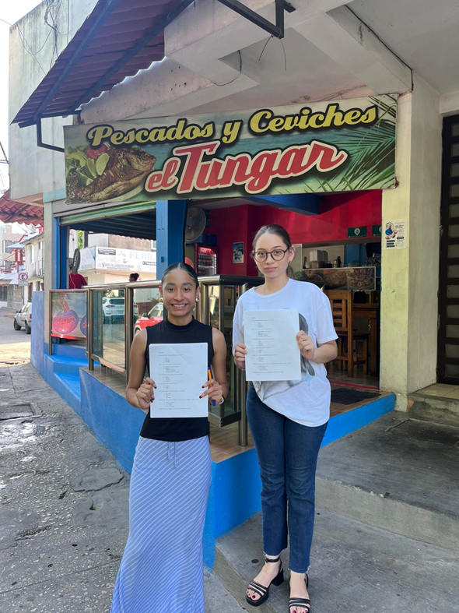

Nota: En los instrumentos agregaron 10 preguntas para los clientes. Foto tomada por el equipo en el restaurante El Tungar septiembre 2025

  - Figura 2
  - Firma del dueño del restaurante
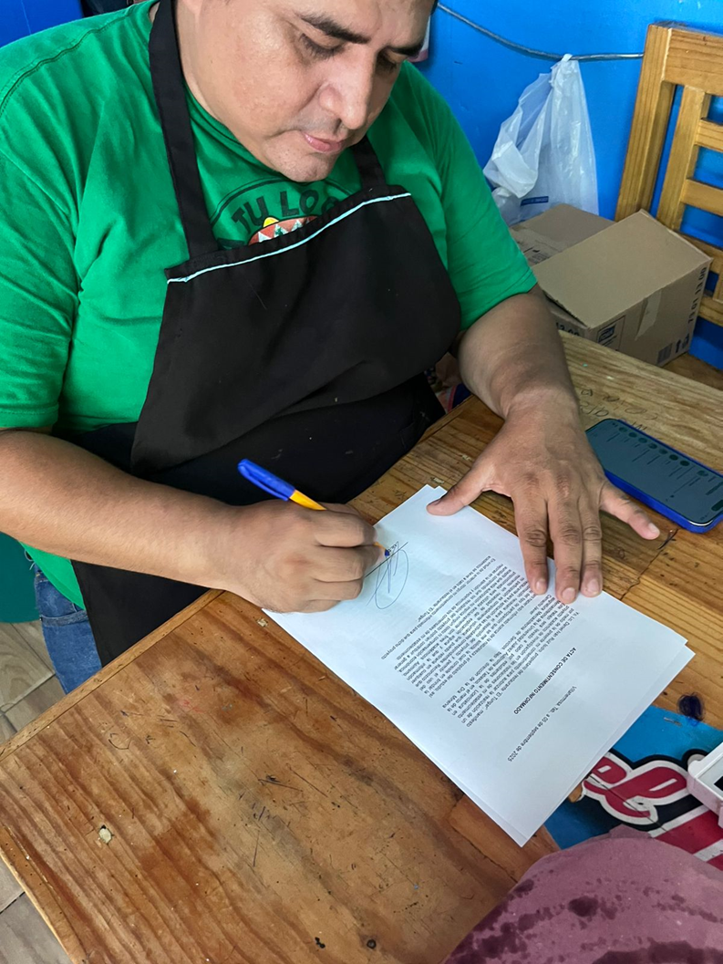
Nota: El dueño firmo el acta de consentimiento informado. Foto tomada por el equipo en el restaurante El Tungar septiembre 2025

  - Figura 3
  - Evidencia de la aplicación de la encuesta

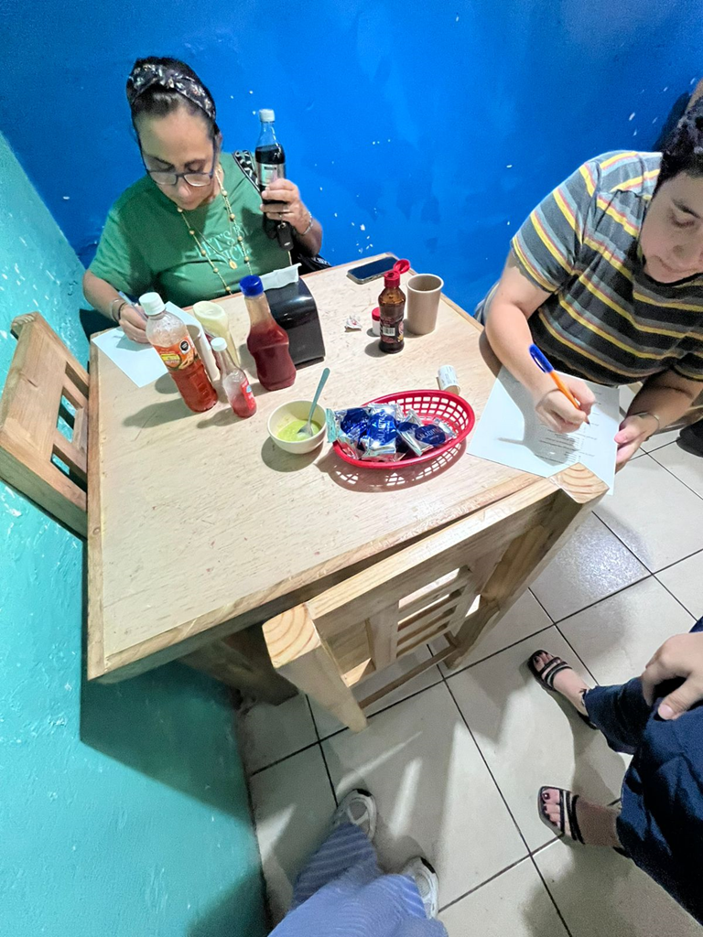

Nota: Los clientes realizaron la encuesta. Foto tomada por el equipo en el restaurante El Tungar septiembre 2025

  - Figura 4
  - Distribución del restaurante
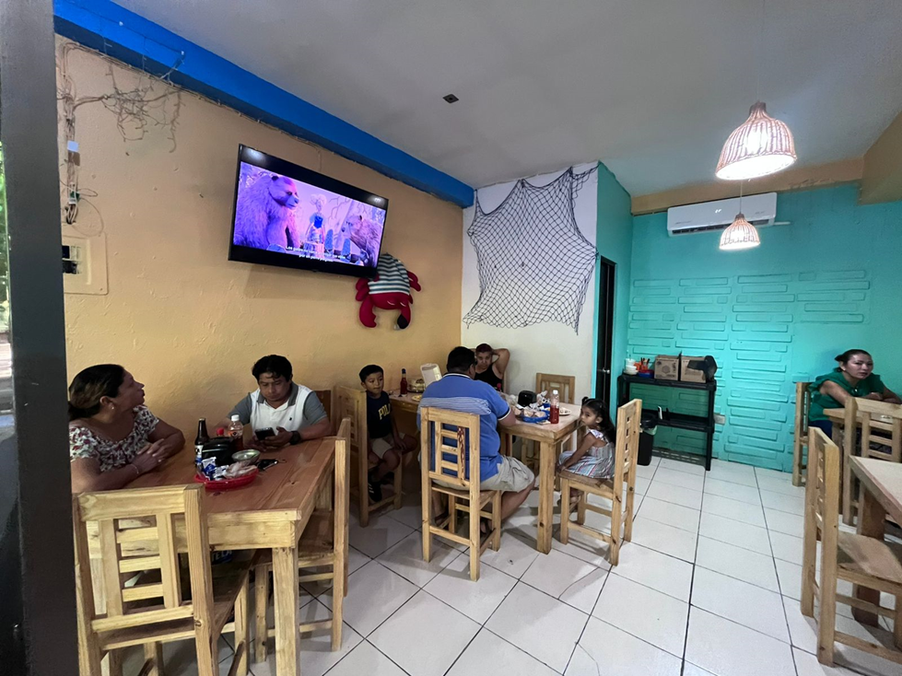
Nota: Distribución interior del establecimiento. Foto tomada por el equipo en el restaurante El Tungar septiembre 2025

Después de analizar el mapa de viaje del cliente y los hallazgos del campo, se logró identificar los diferentes puntos clave de cada etapa, de igual manera pudimos detectar algunos puntos donde el servicio puede mejorar, como la atención al cliente o el tiempo de espera de los clientes, la cual ayudara al restaurante a considerar realizar cambios que puedan ayudar a que los clientes se sientan más satisfechos y tengan una mejor experiencia con un servicio de calidad ofrecido en el restaurante y lograr su crecimiento.

Insight
El análisis de los hallazgos nos refleja que los clientes pueden destacar la calidad y frescura del producto como una variable para poder regresar, aunque el consumo es ocasional. Se identificaron áreas de mejoras en la atención al cliente y en la organización interna ya que los conflictos y la falta de estructura afectan la experiencia general del servicio
  - Tabla 3
  - Insight priorizados
Insihgts | Evidencia de campo | Oportunidades de acción
Los clientes consideran que el precio calidad está bien en cuanto a los productos | Las encuestas revelan que los clientes destacan la calidad precio es un factor decisivo para regresar | Comunicar activamente la frescura de los insumos
Existen conflictos internos entre el empleados y autoridades | Testimonio de una inconformidad entre colaboradores | Establecer un organigrama que permita implementar un código de conducta y canales de comunicación entre los colaboradores
Los tiempos de espera en horas pico (30 a 40 min) afecta la experiencia | En la recopilación de información muestra un tiempo más largo de espera los fines de semana | Optimizar gestión de pedidos y reforzar con más personal en horas pico
Nota: Tabla elaborada por el equipo
El análisis revela que la satisfacción y lealtad de los clientes dependen principalmente de la calidad, frescura y atención recibida, mientras que la frecuencia de consumo está limitada por falta de incentivos y deficiencias operativas en horarios de alta demanda. Asimismo, se identifican problemas internos de organización y gestión que impactan negativamente tanto en la experiencia del cliente como en el ambiente laboral. Por lo tanto, resulta fundamental implementar acciones en tres frentes: mejorar la comunicación y cultura organizacional, optimizar la gestión de pedidos y atención al cliente, e impulsar estrategias de marketing y promociones que incrementen la recurrencia de visitas
  - Matriz prioritaria
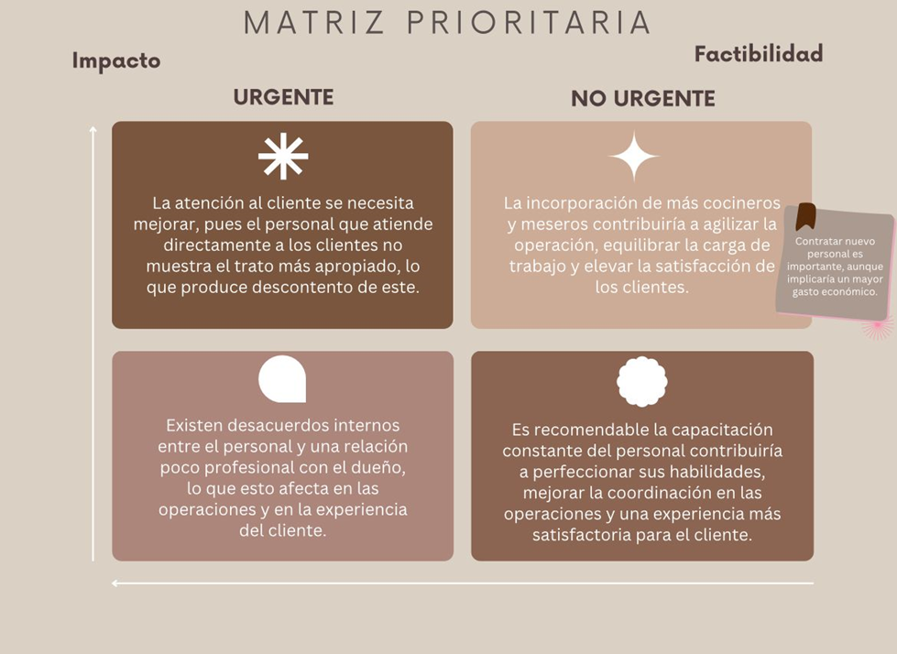

  - Tabla 4
  - Segmentación, Targeting y Posicionamiento (STP)
Segmento | Criterios | Tamaño estimado | Necesidades clave
Adultos | De 18 a 35 años; ingresos medios | 60 | - Rapidez  - Conveniencia
Adultos mayores | De 60 años y más | 30 | - Salud  - Accesibilidad
Familias | De 18 a 45 años; hogares de 3 a 6 miembros | 10 | - Precio  - Variedad de bebidas
Nota: Tabla elaborada por el equipo
  - Targeting
- Adultos entre 18 a 35 años con ingresos medios (60 personas) valoran la rapidez y la convivencia ya que ellos tienen tiempo limitado u organizan sus tiempos.
- Adultos mayores de 60 y más se requiere mayor cuidado y comodidad ya que muchos presentan problemas de salud.
- Familiares de 18 a 45 años (de 3 a 6 integrantes) valoran más el precio y la variedad de sus productos.
  - Posicionamiento
Para adultos y familias que buscan un ambiente divertido y sano, El Tungar es una pequeña empresa que ofrece diferentes tipos de mariscos y bebidas. Cuenta con un servicio de moto mandado eficiente que entrega la comida en menos de dos horas. Su diferencia con otros establecimientos de mariscos es un inconfundible sabor, por el cual las personas siempre regresan.
Con el análisis del posicionamiento sobre el ambiente sanamente divertido y la preferencia del sabor se puede implementar estrategias de comunicación como lo son los testimonios y fotos en redes sociales para que más personas puedan conocer el establecimiento, de igual manera se puede implementar estrategias en el canal y en el proceso de entrega en moto mandado, la cual es asegurar una entrega rápida y de calidad destacándose de otros establecimientos.

Matriz 7 Ps
En la marisquería “El Tungar” su segmentación principal son las familias que buscan un sabor tradicional acompañado de una atención de calidad. El posicionamiento de la marca se basa en ser un espacio accesible, con un sabor inconfundible y un servicio rápido que, a través de su restaurante y su moto mandado, garantiza la satisfacción de sus comensales.
Producto: El respaldo principal es la confianza y calidad debido al trabajo realizado al momento de la preparación de los alimentos, desde la selección de insumos, la limpieza y preparación higiénica de los mariscos hasta el emplatado y del aroma, ya que brindará seguridad al cliente de que recibe un alimento confiable y de alta calidad
Precio: Resulta ser un aspecto fundamental dentro de la estrategia del negocio, ya que nos ayuda a determinar cómo nuestros clientes perciben el valor sobre nuestros productos y servicio. Mantener los precios a lo largo de los meses ha ayudado a generar confianza y fidelizar a nuestros clientes e indiscutiblemente de eso se resalta por ser una opción accesible y conveniente sin perder la rentabilidad de la empresa.
Plaza: El establecimiento debe comenzar a fortalecer sus canales de acceso y entrega mediante sus redes sociales como Facebook, Instagram y WhatsApp, además de mejorar el espacio físico con mesas y sillas cómodas, paredes decoradas o pintadas, incrementando la creación de catálogos digitales y asegurar un buen transporte para los repartidores, teniendo un horario de entrega a cada repartidor
Promoción: Es necesario invertir en la publicidad en redes sociales como lo son, Facebook, Instagram y WhatsApp, en este caso en áreas de noticia o en influencias locales para dar a conocer brevemente su historia y el servicio de calidad del restaurante, también se debe hacer publicaciones de imágenes de los productos para presentar las promociones y saber las opiniones de las personas, todo esto nos permitirá saber qué tanto conocen los clientes del restaurante y cada cuanto se harán las publicaciones
Personas: Las personas son clave para ofrecer una experiencia de calidad. El equipo de meseros, cocineros, y personal de limpieza recibe capacitación en atención cordial, empatía y conocimiento del menú, lo que les permite brindar un servicio rápido y confiable. Se busca reforzar competencias como la comunicación y la eficiencia, además de implementar estrategias para medir la satisfacción del cliente y motivar al personal a mantener un trato amable y constante.
Procesos: Actualmente el servicio presenta cierta lentitud, pero se están implementando mejoras para optimizar la preparación de pedidos y la coordinación entre cocina y meseros. Evaluar qué pasos generan retrasos, cómo agilizar la entrega sin afectar la calidad y establecer indicadores claros permitirá garantizar una experiencia más eficiente para los clientes.
Evidencia Física: Las evidencias físicas, como el ambiente, la limpieza del local, la presentación de los platillos y la presencia del personal, son elementos que transmiten profesionalismo y confianza. Aunque el local es limpio y ordenado, se busca mejorar la presentación de los platillos y la visibilidad de los uniformes para reforzar la percepción de calidad del servicio.
  - Tabla 5
  - Matriz 7ps “El Tungar”
P | Aspecto clave | Ejemplo aplicado al servicio | Estrategias y preguntas guía
Producto | La oferta se toma como intangibles al igual que el servicio al cliente, la calidad de los productos y el nivel de servicio. | El beneficio funcional de El Tungar es la calidad y frescura de sus platillos, asegurada mediante la selección de insumos de confianza con proveedores certificados. La confianza y satisfacción de los clientes se garantizan a través de la adecuada preparación, la higiene de los colaboradores y el cuidado en cada platillo. Como evidencias físicas, destacan la correcta presentación del personal, un menú visualmente atractivo y unas instalaciones limpias que refuerzan la imagen de un establecimiento confiable y de calidad. | ¿La evidencia física trasmite confianza y calidad al cliente del servicio?  ¿Cómo reforzar el atributo de frescura y sabor único como principal diferenciador?
Precio | El elemento base del negocio por el cual los clientes lo siguen prefiriendo. | El tungar regularmente maneja precios fijos sin importar su temporada y van alineados al producto por lo que a pesar de esto sus costos de venta siguen siendo rentables para la empresa. El factor del precio es esencial para sus clientes ya que lo relacionan de forma positiva con sus productos y lo encuentran muy atractivo y conveniente lo que facilita su consumo en cuanto a los productos. | ¿El precio por el consumo del restaurante afecta para ser un cliente frecuente?  ¿Las nuevas adaptaciones del lugar afectarían al precio de sus productos?
Plaza | Canales de acceso y entrega que se deben de utilizar con más frecuencia son Facebook, Instagram y WhatsApp, mejorar el aspecto del de las mesas sillas cómodas, paredes pintadas de otros colores o adornadas, un buen trasporte para los repartidores. | En el caso de WhatsApp incrementar más su servicio a domicilio (el tiempo de entrega) Manteles en las mesas, en las paredes unos murales de declaración, creación de catálogos así facilitar el servicio, horarios de entrega un tiempo asignado a cada repartidor un buen trato a ellos. | ¿Qué te parece el establecimiento?  ¿Cuál es la opinión de los clientes acerca del servicio a domicilio?
Promoción | Invertir en la publicidad en redes sociales como lo son, Facebook, Instagram y WhatsApp para destacar el servicio de calidad y dar a conocer las promociones para captar la atención de los clientes | Solicitar entrevistas en el área de noticias o influencias conocidas localmente en donde se dé a conocer brevemente la historia y el servicio del restaurante, también en las redes sociales del restaurante se publicará imágenes de los productos con las opiniones de los clientes y promociones. | ¿Qué tanto conocen los clientes del restaurante?  ¿Cada cuánto se harán las publicaciones en las redes sociales?
Personas | Perfil y entrenamiento del personal de contacto; actitudes y competencias. | El equipo de El Tungar está integrado por meseros, cocineros, y personal de limpieza. Todos reciben capacitación en atención cordial, recomendaciones de platillos y manejo de quejas. Se busca un trato empático y eficiente, con colaboradores que transmitan confianza y conocimiento del menú. | ¿Qué competencias deben reforzarse con mayor capacitación (empatía, rapidez, comunicación)?  ¿Cómo medir la satisfacción de los clientes respecto al trato recibido?
Procesos | Flujo de atención al cliente; pasos de preparación y entrega | Actualmente el servicio en El Tungar es algo lento, pero se busca mejorar mediante la optimización de la preparación de pedidos y la coordinación entre cocina y meseros | ¿Qué pasos del proceso generan retrasos?  ¿Cómo podemos agilizar la preparación y entrega sin afectar la calidad?
Evidencia física | Ambiente, presentación del local, utensilios y uniformes | El Tungar cuenta con un local limpio y ordenado, pero se busca mejorar la presentación de los platillos y de los empleados para mayor profesionalismo. | ¿El entorno refleja higiene y profesionalismo?  ¿Qué elementos visuales pueden reforzar la confianza del cliente?
Nota: Tabla elaborada por el equipo

Blueprint

Objetivo: Mapear el recorrido de los clientes que llegan a El Tungar, desde su descubrimiento hasta la despedida en el restaurante, para identificar puntos críticos y optimizar procesos internos.
Servicio: El Tungar es un restaurante donde las familias y amigos pueden disfrutar de una gran variedad de platillos en un ambiente tranquilo. Ofrece servicio a domicilio, atención cálida y un espacio ideal para compartir momentos especiales.
  - Tabla 6
  - Blueprint “El Tungar”
Capa | Descubrimiento | Llegada al restaurante | Toma de orden | Entregar comida | Despedida
Acciones del cliente | A través de redes sociales, Google Maps y recomendaciones de boca en boca. | Solicita una mesa de acuerdo a sus necesidades | Indicarle al mesero los platillos deseados | Degustar la comida | Recibir y pagar la cuenta
Evidencia física | Imágenes del local en google y redes sociales | Ambiente limpio y agradable | Menú | _____ | Recibo
Línea de interacción | Mixta digital (redes, reseñas online) y opiniones de boca en boca | Presencial con mesero | Con el mesero (toma de orden) | Presencial (mesero entrega platos) | Presencial o digital (si paga con tarjeta/QR)
Acciones frontstage | --------- | El mesero se acerca a la mesa elegida y entrega el menú | El mesero explica el menú, toma orden y confirma | El mesero entrega platillos, pregunta si todo está bien | El mesero entrega la cuenta, despide y cordialmente
Acciones backstage | Creación de publicidad en redes sociales | ----- | Capacitación del personal en el manejo del menú y recomendaciones. | Mejorar la coordinación eficiente entre los cocineros y meseros en la presentación de los platos. | Ofrecer diferentes formas de pago y obtener las opiniones de los clientes
Procesos de soporte | Análisis del alcance de publicidad. | ----- | ---- | ---- | Ofrecer sistemas de pago como lo son efectivo, tarjeta o apps y el análisis de las opiniones de los clientes para ofrecer un mejor servicio
Nota: Tabla elaborada por el equipo
Observaciones y próximos pasos:
- Tiempo de entrega de platillos al cliente en días concurridos/hora pico.
- Toma de orden desde que el cliente llega al restaurante en días concurridos/hora pico.
- Formalizar protocolo de toma de órdenes mesero-cocina.
- Cuídate que el emplatado sea el mismo sin importa el día o la hora.
- Crear publicidad por redes sociales para llegar a nuevos clientes.

MVP

En el caso de la marisquería El Tungar, el enfoque MVP permite diseñar y probar, con recursos limitados, propuestas de valor orientadas a mejorar la experiencia gastronómica y optimizar la oferta de productos de mariscos. A través de esta estrategia, el negocio puede comprobar suposiciones clave sobre las preferencias del cliente, la aceptación de nuevos platillos o formatos de servicio, y la viabilidad de modelos operativos innovadores. De esta manera, se facilita la obtención de retroalimentación significativa, se optimiza la asignación de recursos y se reducen los riesgos inherentes al desarrollo de nuevas iniciativas dentro del sector restaurantero.
Microempresa: “El Tungar”
- Plan de pruebas (Testing Plan)
Objetivo del plan de pruebas: Validar hipótesis clave sobre el servicio, experiencia del cliente y propuesta de valor antes de escalar.

  - Tabla 7
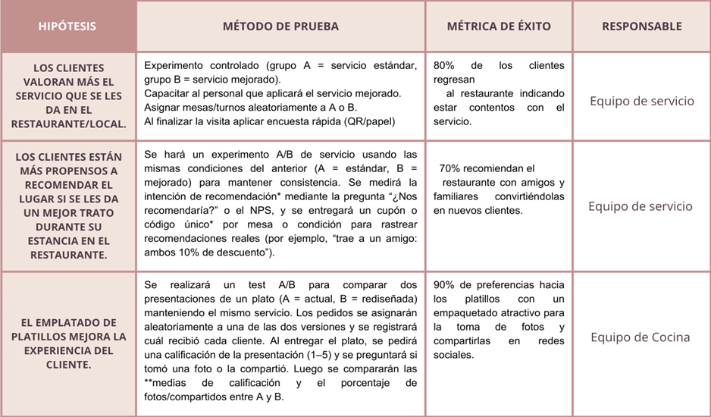
  - MVP “El Tungar”
Nota: Tabla elaborada por el equipo
Explicación: Los clientes consideran que la atención y el trato que reciben en el restaurante son más importantes que otros factores, como el precio o el producto, en otras palabras, el buen servicio influye más en su satisfacción y en su decisión de volver al lugar.
Los clientes reciben un trato amable y de calidad durante su visita, se sienten más satisfechos y, por ello, tienen mayor disposición a recomendar el restaurante a otras personas, el buen servicio genera clientes leales que promocionan el lugar de forma positiva.
La forma en que se presenta la comida influye en cómo el cliente percibe su experiencia en el restaurante. Un buen emplatado hace que los platillos se vean más atractivos, aumenta el disfrute al comer y puede hacer que el cliente valore más la calidad del lugar
- MVP (Producto Mínimo Viable)
Definición: Versión funcional y simplificada del servicio que permite validar la propuesta de valor con clientes reales.
Ejemplo del MVP del proyecto:
“Servicio de atención mejorada con un enfoque en trato personalizado, presentación atractiva de los platillos y retroalimentación directa del cliente durante su experiencia en el restaurante.”
Incluye:
1. Trato adaptados en la experiencia del cliente desde el momento de llegada.
2. Menú interactivo presentando los platillos con imágenes atractivas y con un apartado especial ofreciendo las ofertas y promociones.
3. Encuesta rápida y directa enfocado en la experiencia del cliente con el servicio del restaurante.
4. Presentación de los platillos de manera equilibrada con un atractivo visual sin descuidar el sabor.
Evidencia entregable:
-Método 1
•Base de datos consolidados es decir un archivo de registro de los platillos
•Registro de capacitación del personal que aplicó el servicio mejorado (lista de asistencia, temario, fotos).
•Reporte de análisis estadístico: es decir un resumen que incluya: La diferencia promedio en la puntuación general entre el Grupo A y el Grupo B.
-Método 2
•Encuestas aplicadas con la pregunta de recomendación (“¿Nos recomendaría?” o NPS).
•Registros de cupones o códigos entregados, con identificación del grupo A o B.
•Base de datos de canjes o referencias efectivas (clientes que trajeron a un amigo).
-Método 3
•Fotos documentadas de ambas presentaciones (A y B) con sus descripciones.
•Registro de pedidos aleatorizados (marcados como A o B).
•Análisis estadístico comparando promedio de calificación y porcentaje de interacción visual (fotos compartidas).
•Informe final de resultados con conclusiones sobre la aceptación del rediseño del plato.
Como equipo aprendimos que detrás de un buen servicio hay mucho más que solo atender bien: se trata de entender al cliente, escuchar sus opiniones y estar dispuestos a mejorar constantemente. Gracias al MVP, pudimos comprobar que pequeños cambios, como un trato más personalizado o una mejor presentación de los platillos, pueden marcar una gran diferencia en la experiencia del cliente.
Si tuviéramos que ajustar algo, sería planificar mejor los tiempos de aplicación de las pruebas y buscar más participación de los clientes para obtener una retroalimentación más amplia. También mejoraríamos la forma de recopilar y analizar los datos para tener resultados más precisos.
Lo que sigue para nosotros sería continuar aplicando lo aprendido en otros proyectos, seguir experimentando con ideas nuevas y no dejar de buscar maneras de innovar en el servicio. Este trabajo nos motivó a seguir aprendiendo y a pensar siempre en cómo ofrecer experiencias que realmente conecten con las personas.

Reporte inicial de pruebas

- Objetivo del reporte
Explicar los resultados preliminares de las pruebas realizadas con el Producto Mínimo Viable (MVP), validando hipótesis clave sobre la experiencia del cliente y la propuesta de valor del servicio.
- Resumen de MVP probado (ejemplo)
Microempresa: El Tungar
MVP: “Servicio de atención mejorada con un enfoque en trato personalizado, presentación atractiva de los platillos y retroalimentación directa del cliente durante su experiencia en el restaurante.”
- Hipótesis a validar:
Los clientes valoran más el servicio que se les da en el restaurante/local.
Los clientes están más propensos a recomendar el lugar si se les da un mejor trato durante su estancia en el restaurante.
El emplatado de platillos mejora la experiencia del cliente.
- Metodología de prueba
a. Duración: 1 semana (o el tiempo que decidas mantener las pruebas activas).
b. Muestra: 10 clientes (5 habituales + 5 nuevos) asignados según el tipo de prueba.
c. Métodos:
•Test de servicio: comparar atención estándar (A) vs mejorada (B).
•Medición: encuesta con pregunta “¿Nos recomendarías?” Incentivo: cupón con código único para rastrear recomendaciones reales.
•Test de emplatado: comparar presentación actual (A) vs rediseñada (B).
•Medición: calificación visual (1–5) y registro si el cliente tomó foto o compartió.
- Resultados iniciales

- Hallazgos clave
• Los clientes valoran principalmente el servicio recibido dentro del restaurante, destacando la amabilidad y atención del personal como los factores más importantes en su satisfacción general.
• La atención personalizada influye directamente en la recomendación del restaurante; aproximadamente 70% de los clientes afirmaron estar dispuestos a recomendarlo por el trato recibido.
• La presentación de los platillos mejora la experiencia del cliente, ya que la mayoría se muestra satisfecha con el emplatado, aunque no todos lo consideran motivo suficiente para tomar fotografías o compartirlo en redes sociales.
- Ajustes sugeridos para la siguiente interacción
- Implementar talleres prácticos sobre atención y servicio al cliente.
Diseñar espacios cómodos para el cliente
Implementar capacitaciones para el personal en técnicas de emplatado.

- Conclusión
El análisis de los resultados permitió identificar que las tres hipótesis planteadas influyen directamente en la satisfacción del cliente. Se comprobó que la amabilidad y la atención personalizada del personal son factores clave para cumplir lo establecido en las dos primeras hipótesis. En cuanto a la tercera, relacionada con la presentación de los platillos, aunque fue bien recibida, no todos los clientes la consideraron lo bastante relevante como para compartirla en redes sociales, lo que representa una oportunidad para mejorar el aspecto visual y emocional del emplatado. los resultados obtenidos ofrecen una base clara para optimizar la propuesta de valor del restaurante, enfocándose en fortalecer la atención al cliente y en rediseñar ciertos aspectos visuales de los platillos antes de escalar el servicio a una etapa más amplia. Los resultados obtenidos ofrecen una base clara para optimizar la propuesta de valor del restaurante, enfocándose en fortalecer la atención al cliente y en rediseñar ciertos aspectos visuales de los platillos antes de escalar el servicio a una etapa más amplia.
- Evidencias anexas
Fotografías de personas utilizando el cupón.
Fotografías aplicando las pruebas.
Capturas de pantalla de personas compartiendo su platillo en redes.
Resultado de las pruebas aplicadas.
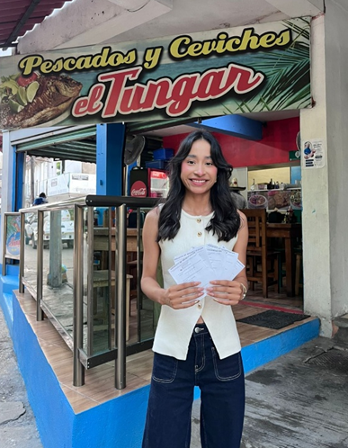
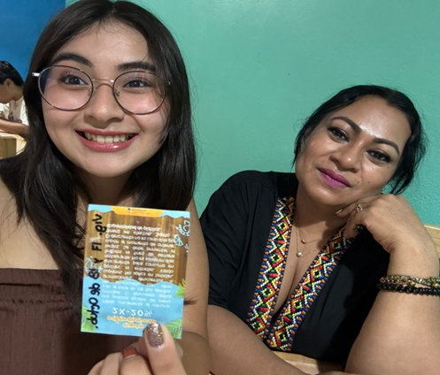

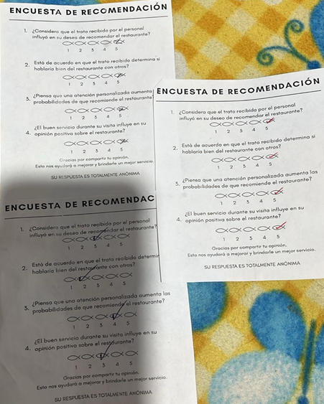
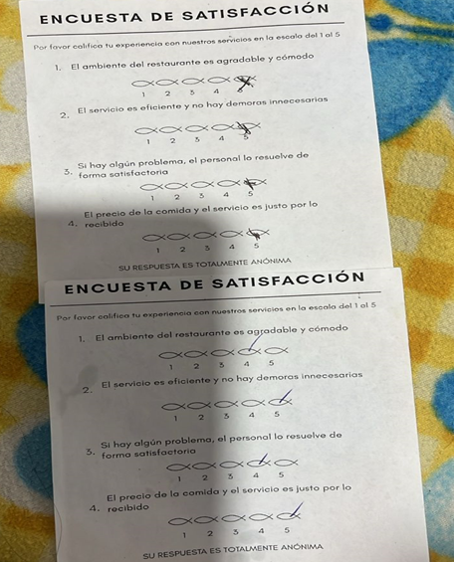

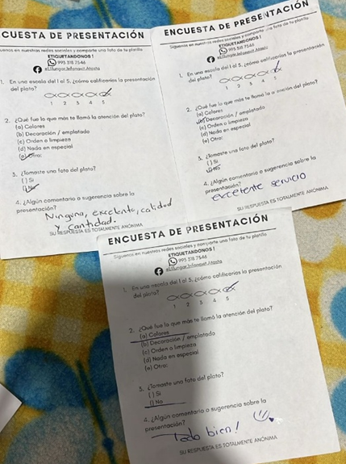
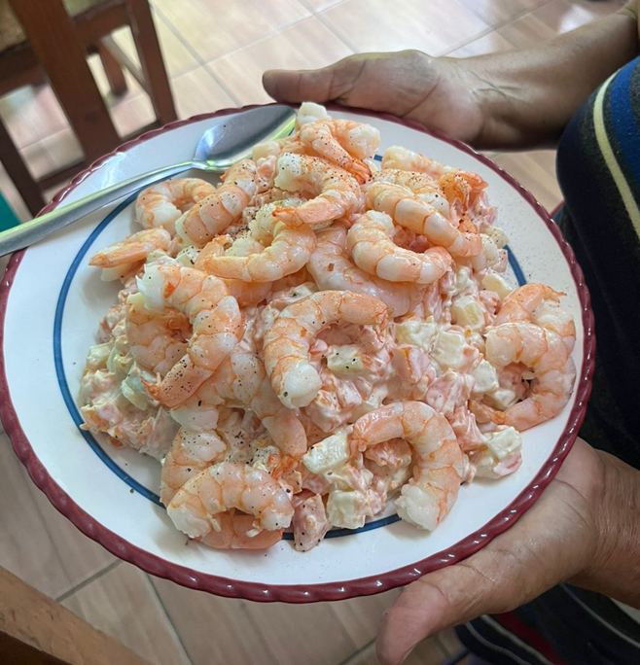

Instrumentos aplicados y base de datos

SERVQUAL (Calidad de experiencia) encuestas escala Likert 1.5 para cinco dimensiones (Tangibilidad, Confiabilidad, Capacidad de respuesta, Seguridad, Empatía).
NPS: Unica pregunta ¿Qué tan probable es que recomiendes El Tungar a tus amigos o familiares? Escala 0–10.
CSAT: pregunta Califica tu satisfacción general con el servicio recibido en El Tungar 1-5
CES: pregunta ¿Qué tan fácil fue realizar tu pedido en El Tungar? 1-7
KANO: Paquete de preguntas funcionales y disfuncionales
  - Tabla 8
  - Instrumento aplicados “El Tungar”
Instrumento | Dimensión/pregunta | Escala
SERVQUAL | Tangibilidad:  ¿Las instalaciones de El Tungar son limpias y tienen un ambiente agradable? | 1-5
SERVQUAL | Confiabilidad:  ¿Los platillos llegan en el tiempo prometido y con la calidad esperada? | 1-5
SERVQUAL | Confiabilidad:  ¿La calidad de los mariscos es siempre la misma en cada visita? | 1-5
SERVQUAL | Capacidad de respuesta:  El personal atiende de forma rápida y eficiente | 1-5
SERVQUAL | Seguridad:  El personal transmite confianza y conoce bien los platillos que ofrece | 1-5
SERVQUAL | Empatía  El personal demuestra interés por tus necesidades | 1-5
NPS | ¿Qué tan probable es que recomiendes El Tungar a tus amigos o familiares? | 0-10
CSAT | Califica tu satisfacción general con el servicio recibido en El Tungar. | 1-5
CES | ¿Qué tan fácil fue realizar tu pedido en El Tungar? | 1-7
KANO | Funcional: ¿Qué sentiría si los mariscos siempre son frescos y de buena calidad?  Disfuncional: ¿Qué sentiría si los mariscos no son frescos? | Categoría kano
Nota: Tabla elaborada por el equipo
Base de datos
  - INFORME BREVE DE ESTADÍSTICAS DESCRIPTIVAS POR INSTRUMENTO
  - Tabla 9
  - Base de datos “El Tungar”
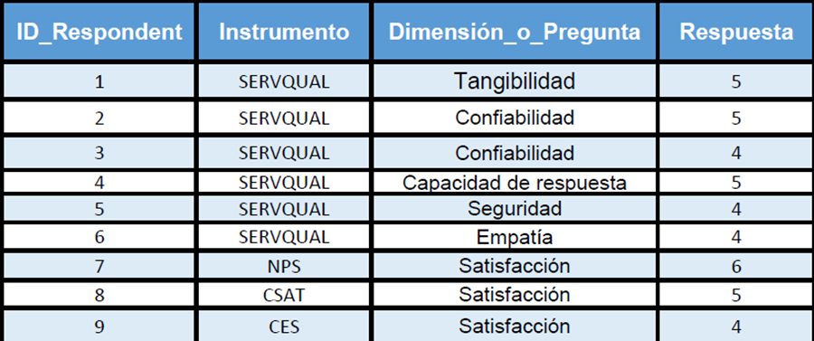
Fecha: 25- octubre 2025
Proyecto: Evaluación de Calidad de Servicio
  - RESUMEN EJECUTIVO
Se analizaron datos de 9 registros utilizando instrumentos estandarizados de medición de calidad de servicio. El análisis revela puntuaciones generalmente positivas en SERVQUAL y CSAT, con oportunidades de mejora identificadas en el NPS.
  - METODOLOGÍA
-Instrumentos aplicados: SERVQUAL, NPS, CSAT, CES
-Tamaño de muestra: 9 registros
- Variables analizadas: Puntuaciones por dimensión e instrumento
  - ANÁLISIS POR INSTRUMENTO
  - Tabla 10
  - 1. SERVQUAL - Calidad del Servicio
Dimensión | n | Media
Tangibilidad | 1 | 5.00
Confiabilidad | 2 | 4.50
Capacidad de respuesta | 1 | 5.00
Seguridad | 1 | 4.00
Empatía | 1 | 4.00
Total | 6 | 4.58
Nota: Tabla elaborada por el equipo
  - Tabla 11
  - 2. NPS - Net Promoter Score
Categoría | Rango | Frecuencia | %
Detractor | 0-6 | 1 | 100%
Neutral | 7-8 | 0 | 0%
Promotor | 9-10 | 0 | 0%
Score NPS | -100
Nota: Tabla elaborada por el equipo
3. CSAT - Satisfacción del Cliente
Puntuación CSAT: 100% (5/5)
Distribución: 100% "Muy satisfecho"
4. CES - Esfuerzo del Cliente
Puntuación media: 4.00/7
Interpretación: Esfuerzo moderado requerido
HALLAZGOS PRINCIPALES
1.Fortalezas:
-Alta satisfacción general (CSAT: 100%)
-Buen desempeño en dimensiones SERVQUAL (4.58/5)
-Excelente evaluación en Capacidad de respuesta y Tangibilidad
2. Oportunidades de mejora:
-Score NPS negativo (-100) requiere investigación
-Esfuerzo del cliente puede optimizarse (CES: 4/7)
- Muestra limitada para generalizaciones
RECOMENDACIONES
1. Prioritaria: Investigar causas del bajo NPS mediante análisis cualitativo de comentarios
2. Mantener: Estándares actuales en dimensiones mejor evaluadas de SERVQUAL
3. Acción: Implementar estrategias para reducir el esfuerzo del cliente identificado en CES
4. Seguimiento: Ampliar recolección de datos para mayor representatividad estadística
Los resultados indican una percepción generalmente positiva del servicio, con áreas específicas que requieren atención para mejorar la experiencia general del cliente y la probabilidad de recomendación. En términos generales, los puntajes obtenidos en los instrumentos aplicados reflejan que los usuarios perciben un servicio de calidad aceptable, especialmente en aspectos relacionados con la tangibilidad, la confiabilidad y la capacidad de respuesta del personal.
Sin embargo, el valor negativo del NPS evidencia una brecha importante entre la satisfacción y la lealtad del cliente, lo que sugiere que, aunque el servicio cumple las expectativas básicas, no logra generar aún un nivel de entusiasmo o recomendación sostenida. Este hallazgo refuerza la necesidad de implementar estrategias centradas en la mejora de la experiencia emocional del usuario, el fortalecimiento del vínculo con la marca y la reducción del esfuerzo percibido en los procesos de atención.
Finalmente, se recomienda continuar con la recopilación y análisis de datos en futuras mediciones, a fin de validar la consistencia de los resultados y evaluar el impacto de las acciones implementadas. La combinación de herramientas cuantitativas y cualitativas permitirá una comprensión más integral de las percepciones del cliente y una toma de decisiones basada en evidencia para la mejora continua del servicio.

Plan de mejora
  - Tabla 12
  - Plan de mejora “El Tungar”
Fase | Actividad | Responsable | Cronograma | Indicador de éxito
Plan | Analizar los resultados de las encuestas de satisfacción y del reporte de atención al cliente para detectar áreas de oportunidad | Thayli | Día 1 | Informe de causas raíz y áreas de mejora entregado
Acción | Diseñar un plan de capacitación continúa basado en las áreas detectadas con bajo desempeño | Ximena y Montse | Día 2 y 3 | 90 % del personal capacitado y aplicando el protocolo de servicio
Check | Evaluar tiempos de atención, limpieza y nivel de satisfacción del cliente (CSAT) | Fátima | Día 4 | Tiempo medio ≤ 5 min; CSAT ≥ 4
Actividad | Ajustar la distribución de turnos y reforzar la capacitación del personal en atención al cliente | Ashley | Día 5 | Desviación ≤ 10 % respecto a los objetivos iniciales

KPLs / SLAs
  - Tabla 13
  - KPLs/ SLAs “El Tungar”
KPL (indicador) | Definición | Objetivo | Frecuencia | SLA | Responsable
Tiempo medio de atención | Promedio en minutos desde la llegada del cliente hasta ser atendido | <5 min | Diario | 95% de los casos. | Fátima
Nivel de satisfacción (CSAT) | Porcentaje de clientes que califican >4 en una escala del 1 al 5. | >4 | Semanal | >90% de respuestas. | Montse
Cumplimiento del protocolo | Porcentaje del personal que aplica correctamente el protocolo de servicio. | >90% | Semanal | >85% de cumplimiento | Ximena
Capacitación del personal | Porcentaje de empleados capacitados en atención al cliente y limpieza | 100% | Diario | >95% de asistencia. | Thayli
Desviación de objeto | Diferencia porcentual respecto a los objetivos de calidad iniciales. | <10% | Diario | 15% de desviación. | Ashely
Nota: Tabla elaborada por el equipo

Plan de recovery

1. Descripción de la incidencia
• Se detectaron tiempos de atención mayores a 5 minutos y un cumplimiento irregular del protocolo de servicio, afectando la satisfacción del cliente.
2. Acciones inmediatas
• Analizar los resultados de las encuestas de satisfacción y del reporte de atención al cliente para detectar las causas raíz.
• Ofrecer disculpas al cliente y comunicar que se están aplicando mejoras en el servicio.
• Reforzar temporalmente la atención con apoyo de personal adicional.
3. Comunicación al cliente
• Contactar al cliente por llamada en los siguientes 30 minutos para ofrecer una disculpa y explicar la situación.
• Enviar un correo o mensaje con una disculpa formal y detallar las acciones correctivas implementadas.
4. Compensación y seguimiento
• Ofrecer un descuento del 10 % o un cupón digital para su próxima visita.
• Realizar una llamada de seguimiento en 48 horas para verificar que el cliente esté satisfecho con la mejora del servicio. 5. Prevención futura
• Diseñar un plan de capacitación continua en atención al cliente y protocolo de servicio.
• Evaluar los tiempos de atención, limpieza y satisfacción (CSAT) semanalmente.
• Ajustar la distribución de turnos para evitar desviaciones mayores al 10 %.
• Monitorear los indicadores clave (KPI): o Tiempo medio de atención < 5 min o CSAT ≥ 4 o Cumplimiento del protocolo > 90 % o 100 % del personal capacitado
  - Informe
Se proponen acciones concretas para poder alcanzar objetivos de calidad y satisfacción establecidos. Así poder implementar un seguimiento continuo será clave para el éxito de la microempresa.
  - Tabla 14
  - Informe “El Tungar”
KPI | Objetivo | Avance curricular
Tiempo medio de atención | ≤ 5 minutos | 6,2 minutos
Nivel de A (CSAT) | ≥ 4 (escala 1-5) | 3.7
Cumplimiento del protocolo | > 90% | 82%
Capacitación del personal | 100% capacitado | 85%
Desviación de objeto | ≤ 10% | 15%
Nota: Tabla elaborada por el equipo
  - Principales aprendizajes
• Se detectó un tiempo promedio superior a 5 minutos, lo que afecta directamente la satisfacción del cliente. Esto indica la necesidad de reforzar la atención con personal adicional y optimizar la distribución de turnos.
• El nivel de satisfacción está por debajo del objetivo, reflejando insatisfacción posiblemente ligada a tiempos de espera prolongados y cumplimiento irregular del protocolo.
• La aplicación inconsistente del protocolo de servicio evidencia la necesidad de mayor capacitación y supervisión para asegurar la calidad del servicio.
• Aunque el porcentaje de personal capacitado es alto, aún no alcanza el 100%, lo que limita la uniformidad en la atención al cliente y la aplicación del protocolo.
• Se superó la desviación máxima permitida, lo que sugiere que los procesos actuales deben ser ajustados para mejorar la estabilidad y la calidad del servicio
Se priorizará la formación del 15 % restante del personal, reforzando especialmente la capacitación en los protocolos de servicio. Además, se ajustarán los horarios de trabajo con el objetivo de mejorar la cobertura durante las horas pico y reducir los tiempos de espera de los clientes. Se implementarán evaluaciones diarias y semanales para garantizar el cumplimiento de los objetivos y detectar oportunamente cualquier desviación. Durante el período de mejora, se mantendrá apoyo adicional de personal con el fin de disminuir el tiempo medio de atención. Asimismo, continuarán las llamadas y correos de seguimiento para recuperar la confianza de los clientes y medir la efectividad de las acciones implementadas. Finalmente, se revisarán y actualizarán los protocolos de servicio, buscando facilitar su cumplimiento y optimizar la experiencia general del cliente

PLAN DE MARKETING

- Resumen ejecutivo
Este plan propone estrategias de marketing interno enfocadas en aumentar la motivación y el compromiso del equipo, marketing externo orientadas a la captación de nuevos clientes y marketing relacional u omnicanal destinadas a garantizar una experiencia integrada y consistente durante todo el recorrido del cliente.
- Modalidades del Marketing
  - Tabla 15
  - 2.1 Marketing interno “El Tungar”
Objetivo
Aumentar la motivación y el compromiso del equipo del restaurante con la propuesta de valor del servicio, fomentando el trabajo en equipo, la buena atención al cliente y el orgullo de pertenecer al negocio.
Acción | Responsable | Periodicidad | KPI asociado
Mini sesiones de capacitación sobre atención al cliente y presentación de platillos | Encargado / Chef | Semanal | %de asistencia ≥ 85 %
Boletín interno o mensaje diario con ventas, metas y felicitaciones | Comunicación interna/ Encargado | Diario | Tasa de lectura ≥ 60 %
Reconocimiento 'Colaborador de la semana' | Recursos Humanos/ Gerente | Semanal | N° de menciones internas
Actividades rápidas de motivación (dinámicas o retos cortos entre meseros y cocina) | Gerente / RR. HH. | Semanal | Participación ≥ 70 %
Encuesta corta de satisfacción del personal (1 pregunta al día o semanal) | RR. HH. | Semanal | Nivel de satisfacción ≥ 80 %
Nota: Tabla elaborada por el equipo
  - Tabla 16
  - Marketing externo “El Tungar”
Objetivo
Aumentar la captación de prospectos y mejorar la visibilidad del Tungar en el mercado local.
Acción | Responsable | Periodicidad | KPI asociado
Campañas en redes sociales (Facebook e Instagram Ads) con segmentación geográfica y demográfica | Marketing | Mensual | Costo por lead ≤ $30 MXN
Eventos de degustación o demostración del servicio en puntos estratégicos | Marketing / Operaciones | Trimestral | Asistencia ≥ 50 personas/evento
Optimización de Google My Business (fotos, horarios, reseñas) | Marketing | Mensual | +20 reseñas positivas nuevas por trimestre
Estrategia de referidos con incentivos para clientes actuales | Marketing/ Atención al cliente | Mensual | Nº de referidos ≥ 15 por mes
Nota: Tabla elaborada por el equipo
KPI destacados:
- Alcance de publicaciones ≥ 5,000 usuarios/mes
- Tasa de conversión en campañas digitales ≥ 5%
- Tráfico a redes sociales o sitio web ≥ +20% trimestral
  - Tabla 17
  - Marketing Omni/Relacional
Objetivo:
Garantizar una experiencia integrada y consistente durante todo el recorrido del cliente.
  - Acciones principales
Canal | Acción | Responsable | KPI asociado
WhatsApp Business | Respuestas cordiales y rápidas. | Personal atención | Tiempo de respuesta de ≤ 2 minutos
Menús personalizados | Promociones e imágenes llamativas | Gerente | Tiempo de respuesta  ≤ 15 minutos
Punto de venta | Ambiente agradable | Meseros | Tiempo de espera  ≤ 5 minutos
Publicidad | Recomendación del establecimiento | Marketing | Tasa de respuestas  ≤ %60
Nota: Tabla elaborada por el equipo
  - Tabla 18
  - Cronograma integrado “El Tungar”
Semana | Interno | Externo | Omni/Relacional
1 | Mini sesiones de capacitación sobre atención al cliente y presentación de platillos | Campañas en redes sociales (Facebook e Instagram Ads) con segmentación geográfica y demográfica | Respuestas cordiales y rápidas.
2 | Boletín interno o mensaje diario con ventas, metas y felicitaciones | Eventos de degustación o demostración del servicio en puntos estratégicos | Promociones e imágenes llamativas
3 | Reconocimiento 'Colaborador de la semana' | Optimización de Google My Business (fotos, horarios, reseñas) | Ambiente agradable
Nota: Tabla elaborada por el equipo
  - Gráficos
Marketing interno
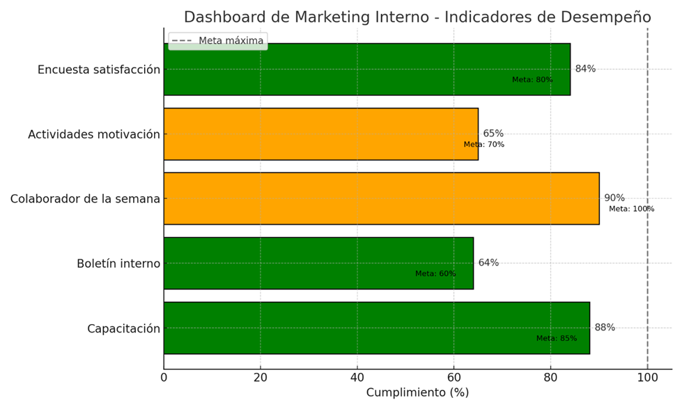

🟢 Verde = Meta cumplida
🟠 Naranja = En riesgo
🔴 (no aparece en este caso) = No cumple
Marketing Externo
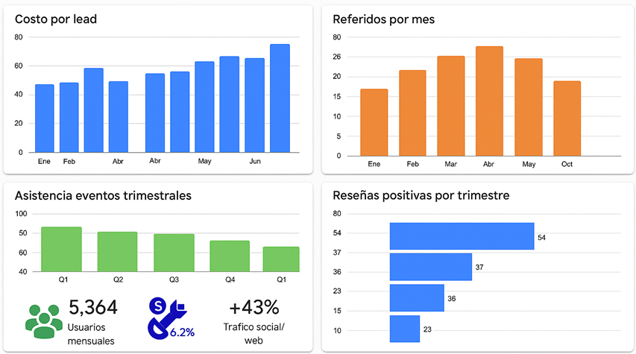

Marketing Omni/Relacional
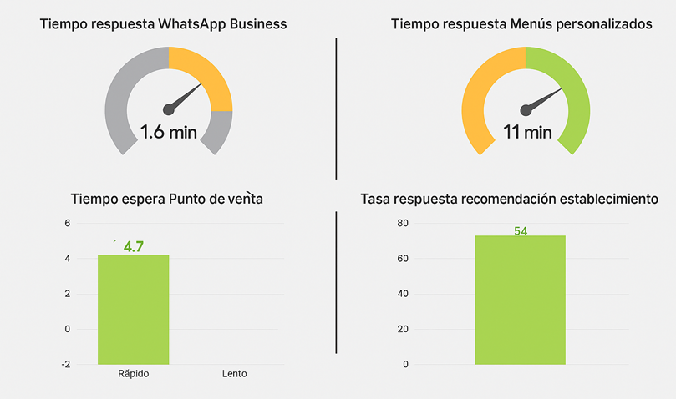

  - Informe
El análisis de los indicadores de marketing interno muestra que la mayoría de las acciones alcanzan o superan las metas establecidas, destacando un equipo comprometido con buena participación en las actividades de capacitación y comunicación interna. Sin embargo, existen áreas de mejora relacionadas con la motivación y la participación en dinámicas grupales. Por otro lado, el área de marketing externo presenta buenos resultados generales: el costo por lead se mantiene controlado, los referidos y reseñas superan las metas y el tráfico web crece de forma constante. A pesar de esto, se observa un ligero aumento en los costos de captación y una menor asistencia en los últimos eventos, por lo que se recomienda optimizar campañas y diversificar canales para mantener la eficiencia y el crecimiento sostenido. En términos generales, el desempeño de los canales operativos es positivo, ya que los tiempos de respuesta y atención se mantienen dentro de los márgenes establecidos, garantizando una atención rápida y eficiente. No obstante, la tasa de recomendación del establecimiento (54%) se encuentra por debajo del objetivo, lo que representa una oportunidad para mejorar la fidelización y satisfacción del cliente.
Plan de contingencia
Motivar a las personas a participar ofreciendo premios y diferentes desafíos, reconocer a los mejores con un calendario para elegir ganadores de forma rotativa, y mejorar la comunicación dentro del equipo haciendo boletines menos frecuentes, pero más visuales y atractivos.
Hacer que más gente recomiende el lugar mediante la mejora de la atención al cliente capacitando más al personal, cambiar los menús y promociones cada mes para mantener el interés, y usar formularios digitales para recibir opiniones y mejorar constantemente.
Mejorar las campañas publicitarias y el enfoque en los grupos de clientes para gastar menos, promover eventos con incentivos, usar diferentes medios además de las redes sociales, crear contenido nuevo para que la gente no se aburra, y responder adecuadamente a comentarios negativos después de la venta.

Conclusión
El análisis integral realizado sobre el servicio del restaurante El Tungar permitió identificar tanto sus fortalezas como sus principales áreas de oportunidad. A través de herramientas como el mapa de actores, el Customer Journey Map, las encuestas, el SERVQUAL, el NPS y el desarrollo de un MVP, se confirmó que la calidad y frescura de los productos son altamente valorados por los clientes, pero que la experiencia general se ve afectada por tiempos de espera prolongados, una estructura interna poco flexible y falta de coordinación operativa.
Los resultados evidencias que la atención personalizada, la rapidez en el servicio y la presentación de los platillos influyen directamente directamente en la satisfacción y recomendación del establecimiento. Además, se identificó que la organización interna y la comunicación entre el personal con factores críticos que impactan tanto en la operación como en la percepción del cliente.
Con base en estos hallazgos, se propusieron estrategias enfocadas en mejorar la capacitación flexibilidad los roles, fortalecer los procesos de servicio, optimiczar el trabajo en horas pico y aplicar acciones de marketing interno, externo y asi poder incrementar la visibilidad y lealtad del cliente. El MVP permitió validar hipótesis clave y demostró que pequeñas mejorar generan un impacto positivo en la experiencia del cliente. Este proyecto proporciona una guía clara y fundamentada para que El Tungar continúe creciendo, fortaleciendo sus propuestas de valor y ofreciendo un servicio más eficiente, coherentes y memorable a su comunidad. La implementación continua de estas mejorar garabtizará un avance significativo en la satisfacción de los clientes y en el desarrollo operativo del restaurante.

Referencias

Kotler, P., & Armstrong, G. (2017). Principios de marketing. Pearson.
Freeman, R. E. (1984). Gestión estratégica: Un enfoque basado en los grupos de interés. Pitman.
Kotler, P., Kartajaya, H., & Setiawan, I. (2017). Marketing 4.0: De lo tradicional a lo digital. Wiley.

ANEXOS
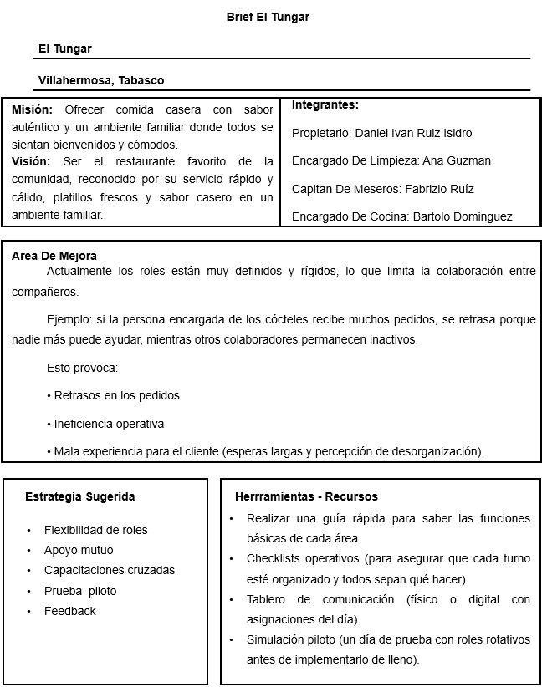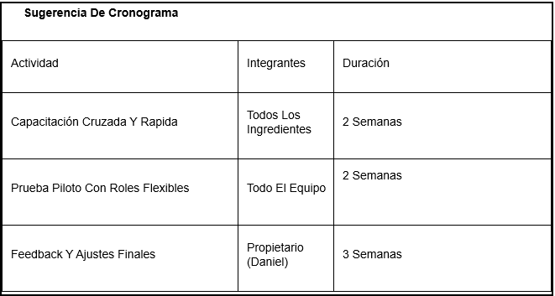
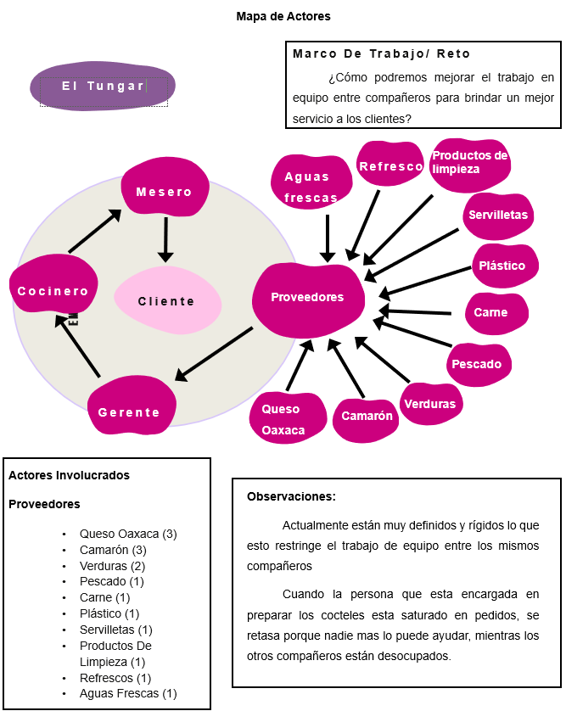
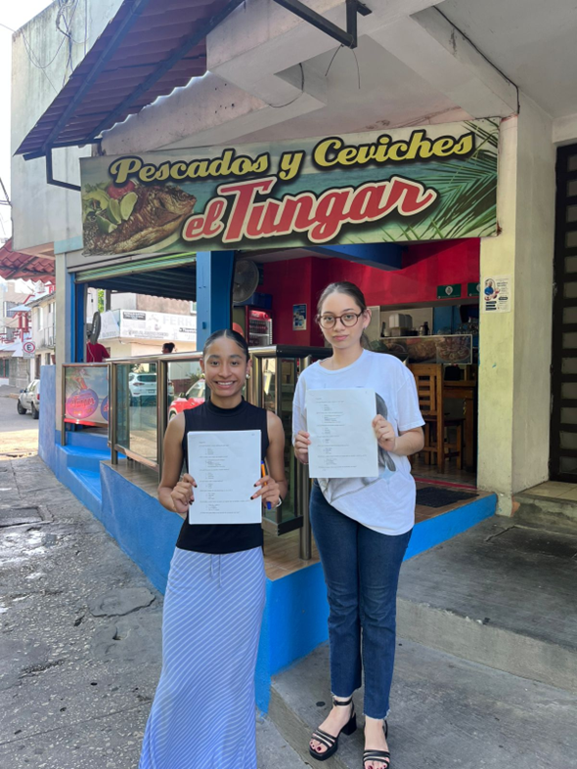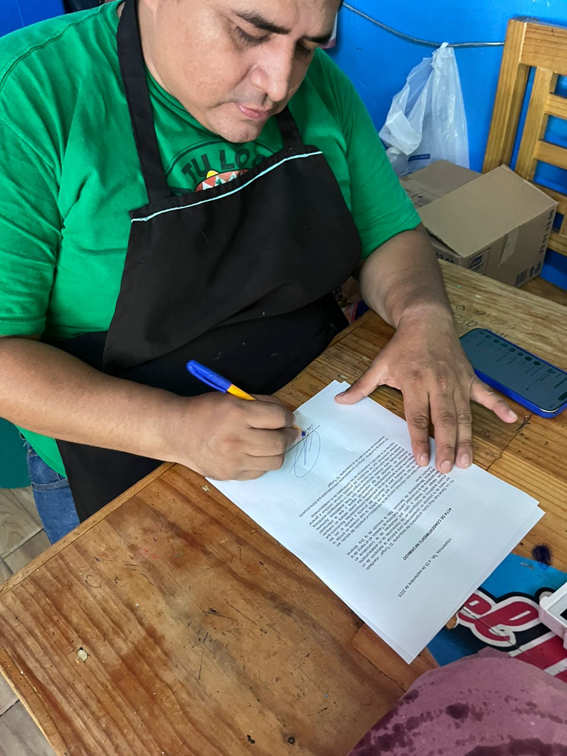
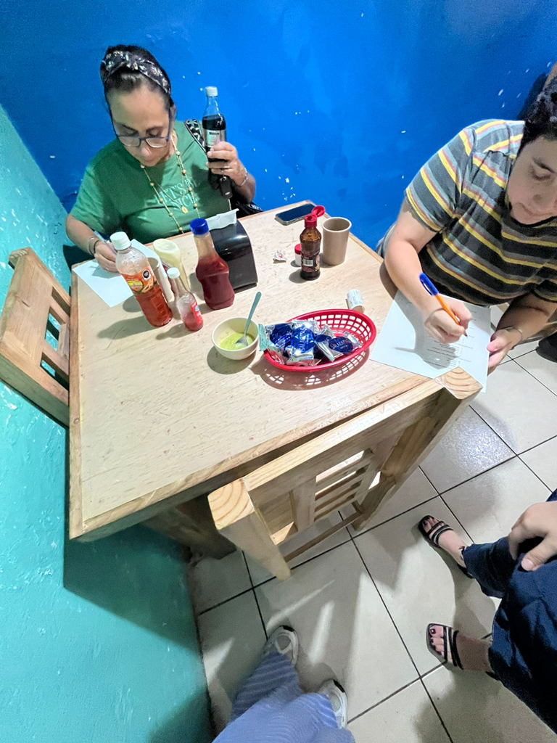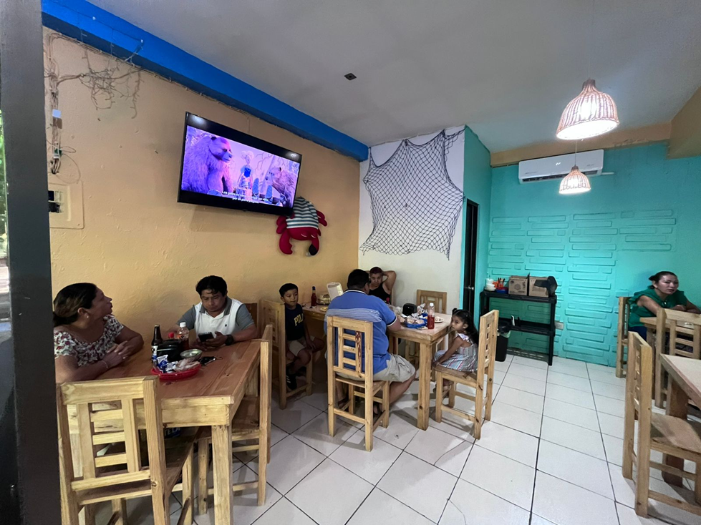
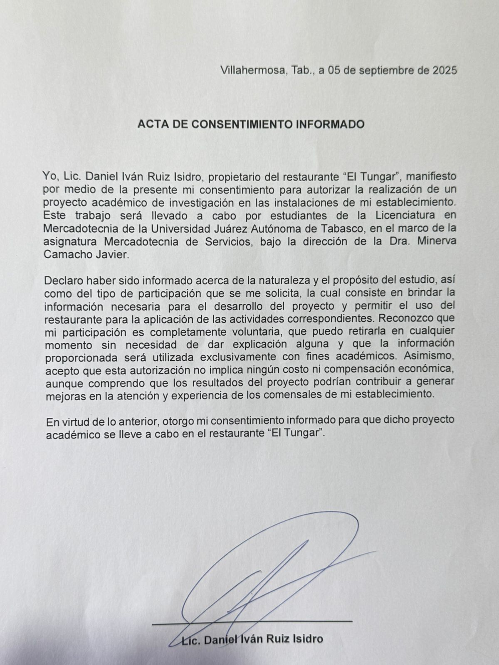
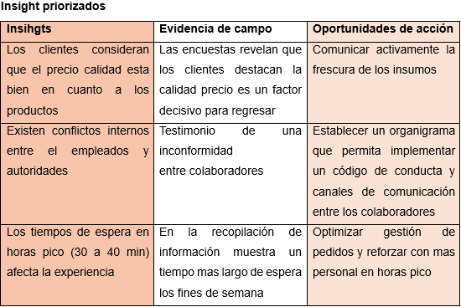
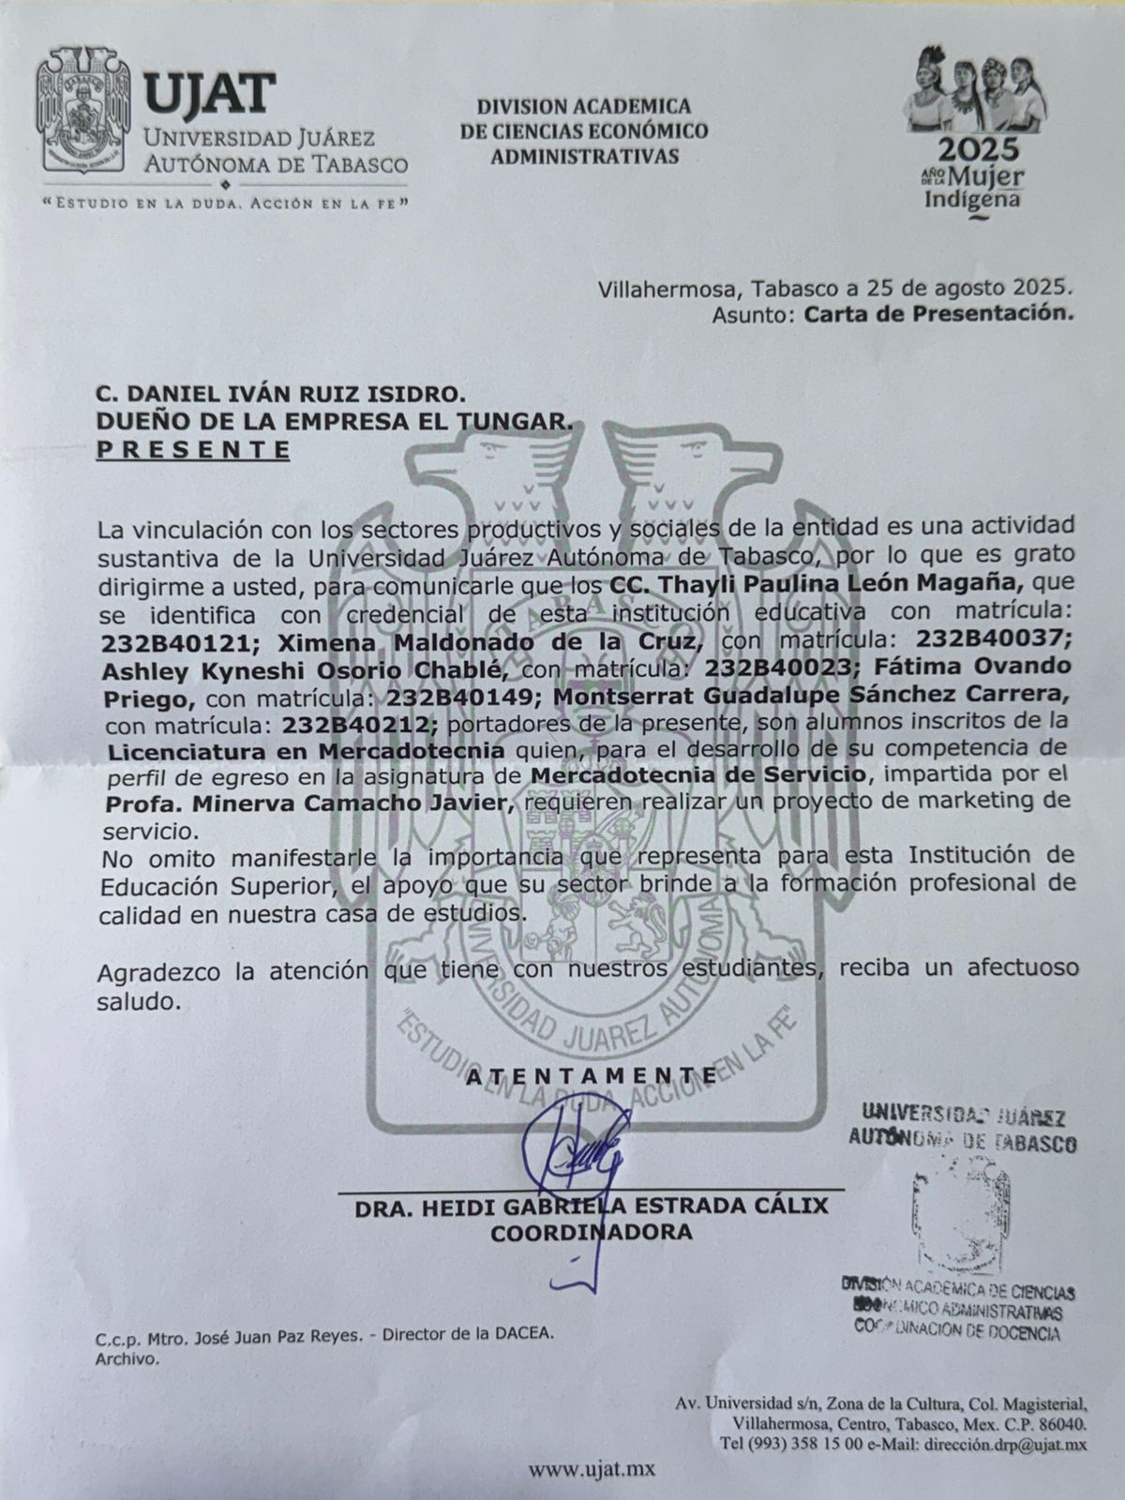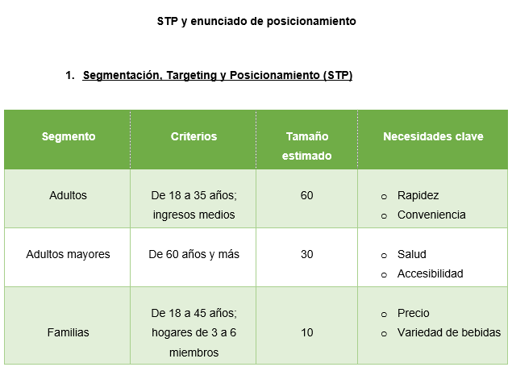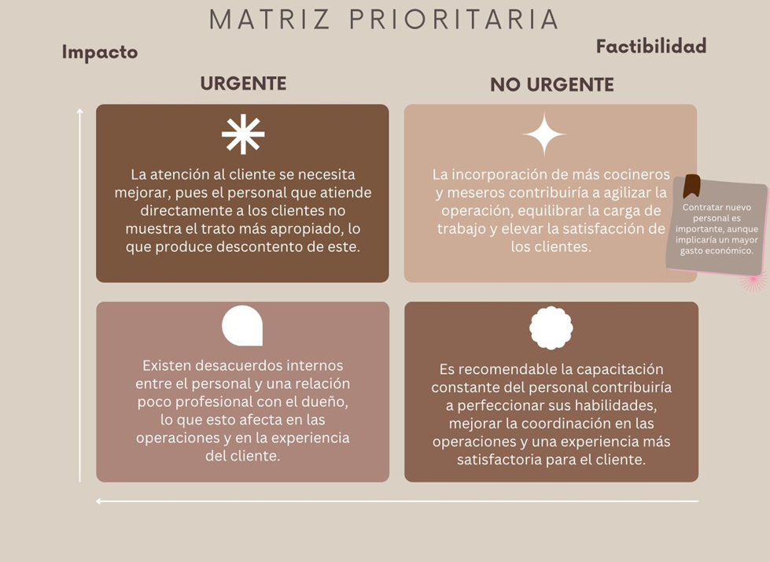
P | Aspecto clave | Ejemplo aplicado al servicio | Estrategias y preguntas guía
Producto | La oferta se toma como intangibles al igual que el servicio al cliente, la calidad de los productos y el nivel de servicio. | El beneficio funcional de El Tungar es la calidad y frescura de sus platillos, asegurada mediante la selección de insumos de confianza con proveedores certificados. La confianza y satisfacción de los clientes se garantizan a través de la adecuada preparación, la higiene de los colaboradores y el cuidado en cada platillo. Como evidencias físicas, destacan la correcta presentación del personal, un menú visualmente atractivo y unas instalaciones limpias que refuerzan la imagen de un establecimiento confiable y de calidad. | ¿La evidencia física trasmite confianza y calidad al cliente del servicio?  ¿Cómo reforzar el atributo de frescura y sabor único como principal diferenciador?
Precio | El elemento base del negocio por el cual los clientes lo siguen prefiriendo. | El tungar regularmente maneja precios fijos sin importar su temporada y van alineados al producto por lo que a pesar de esto sus costos de venta siguen siendo rentables para la empresa. El factor del precio es esencial para sus clientes ya que lo relacionan de forma positiva con sus productos y lo encuentran muy atractivo y conveniente lo que facilita su consumo en cuanto a los productos. | ¿El precio por el consumo del restaurante afecta para ser un cliente frecuente?  ¿Las nuevas adaptaciones del lugar afectarían al precio de sus productos?
Plaza | Canales de acceso y entrega que se deben de utilizar con más frecuencia son Facebook, Instagram y WhatsApp, mejorar el aspecto del de las mesas sillas cómodas, paredes pintadas de otros colores o adornadas, un buen trasporte para los repartidores. | En el caso de WhatsApp incrementar más su servicio a domicilio (el tiempo de entrega) Manteles en las mesas, en las paredes unos murales de declaración, creación de catálogos así facilitar el servicio, horarios de entrega un tiempo asignado a cada repartidor un buen trato a ellos. | ¿Qué te parece el establecimiento?  ¿Cuál es la opinión de los clientes acerca del servicio a domicilio?
Promoción | Invertir en la publicidad en redes sociales como lo son, Facebook, Instagram y WhatsApp para destacar el servicio de calidad y dar a conocer las promociones para captar la atención de los clientes | Solicitar entrevistas en el área de noticias o influencias conocidas localmente en donde se dé a conocer brevemente la historia y el servicio del restaurante, también en las redes sociales del restaurante se publicará imágenes de los productos con las opiniones de los clientes y promociones. | ¿Qué tanto conocen los clientes del restaurante?  ¿Cada cuánto se harán las publicaciones en las redes sociales?
Personas | Perfil y entrenamiento del personal de contacto; actitudes y competencias. | El equipo de El Tungar está integrado por meseros, cocineros, y personal de limpieza. Todos reciben capacitación en atención cordial, recomendaciones de platillos y manejo de quejas. Se busca un trato empático y eficiente, con colaboradores que transmitan confianza y conocimiento del menú. | ¿Qué competencias deben reforzarse con mayor capacitación (empatía, rapidez, comunicación)?  ¿Cómo medir la satisfacción de los clientes respecto al trato recibido?
Procesos | Flujo de atención al cliente; pasos de preparación y entrega | Actualmente el servicio en El Tungar es algo lento, pero se busca mejorar mediante la optimización de la preparación de pedidos y la coordinación entre cocina y meseros | ¿Qué pasos del proceso generan retrasos?  ¿Cómo podemos agilizar la preparación y entrega sin afectar la calidad?
Evidencia física | Ambiente, presentación del local, utensilios y uniformes | El Tungar cuenta con un local limpio y ordenado, pero se busca mejorar la presentación de los platillos y de los empleados para mayor profesionalismo. | ¿El entorno refleja higiene y profesionalismo?  ¿Qué elementos visuales pueden reforzar la confianza del cliente?
Capa | Descubrimiento | Llegada al restaurante | Toma de orden | Entregar comida | Despedida
Acciones del cliente | A través de redes sociales, Google Maps y recomendaciones de boca en boca. | Solicita una mesa de acuerdo a sus necesidades | Indicarle al mesero los platillos deseados | Degustar la comida | Recibir y pagar la cuenta
Evidencia física | Imágenes del local en google y redes sociales | Ambiente limpio y agradable | Menú | _____ | Recibo
Línea de interacción | Mixta digital (redes, reseñas online) y opiniones de boca en boca | Presencial con mesero | Con el mesero (toma de orden) | Presencial (mesero entrega platos) | Presencial o digital (si paga con tarjeta/QR)
Acciones frontstage | --------- | El mesero se acerca a la mesa elegida y entrega el menú | El mesero explica el menú, toma orden y confirma | El mesero entrega platillos, pregunta si todo está bien | El mesero entrega la cuenta, despide y cordialmente
Acciones backstage | Creación de publicidad en redes sociales | ----- | Capacitación del personal en el manejo del menú y recomendaciones. | Mejorar la coordinación eficiente entre los cocineros y meseros en la presentación de los platos. | Ofrecer diferentes formas de pago y obtener las opiniones de los clientes
Procesos de soporte | Análisis del alcance de publicidad. | ----- | ---- | ---- | Ofrecer sistemas de pago como lo son efectivo, tarjeta o apps y el análisis de las opiniones de los clientes para ofrecer un mejor  servicio.

